# Целочислени типове

## Векове към минути

Напишете програма, която въвежда цяло число - брой **векове** и преобразува към **години**, **дни**, **часове** и **минути**.

### Примери

|  |  |
| --- | --- |
| **Вход** | **Изход** |
| 1 | 1 centuries = 100 years = 36524 days = 876576 hours = 52594560 minutes |
| 5 | 5 centuries = 500 years = 182621 days = 4382904 hours = 262974240 minutes |

### Подсказки

* Използвайте подходящ тип данни, за да се събере всяко преобразувание
* Нека годината има 365.2422 дни (Тропическа година).

### Решение

Може да си помогнете със следния код:

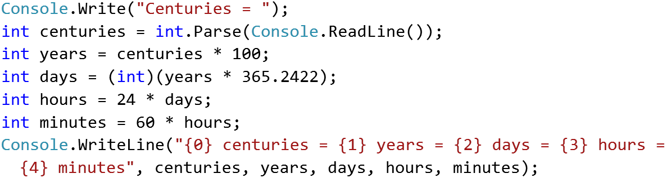

## Цели числа

Напишете програма, която присвоява цели стойности на променливи. Уверете се, че **всяка** стойност е записана в правилния **тип** (във всеки случай използвайте възможно най-икономичния тип по отношение на паметта). Накрая изведете всички променливи в конзолата

### Примери

|  |  |
| --- | --- |
| **Вход** | **Изход** |
| -100  128  -3540  64876  2147483648  -1141583228  -1223372036854775808 | -100  128  -3540  64876  2147483648  -1141583228  -1223372036854775808 |

### Подсказка

Следвайте идеята от следния код:

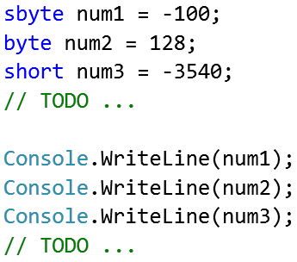

## Шестнадесетична променлива

Напишете програма, която въвежда стойност в **шестнадесетичен формат** (0x##) и я преобразува в  **десетичен формат**, след което извежда стойността.

### Примери

|  |  |  |  |  |  |  |  |
| --- | --- | --- | --- | --- | --- | --- | --- |
| **Вход** | **Изход** |  | **Вход** | **Изход** |  | **Вход** | **Изход** |
| 0xFE | 254 | 0x37 | 55 | 0x10 | 16 |

### Подсказки

* Използвайте [**Convert.ToInt32(string, 16)**](https://msdn.microsoft.com/en-us/library/1k20k614(v=vs.110).aspx).

## Размяна на стойности на променливи

Декларирайте две целочислени променливи a и b и им присвоете стойности 5 и 10 след това **разменете техните стойности** чрез някаква програмна логика. Изведете стойностите на променливите преди и след размяната, както е показано:

### Примери

|  |  |
| --- | --- |
| **Вход** | **Изход** |
| 5  10 | Before:  a = 5  b = 10  After:  a = 10  b = 5 |

### Подсказки

Трябва да използвате **временна променлива**, за да запомните старата стойност на a, след което запишете стойността на b в a, тогава запишете в b стойността на времената променлива.

## Десетично към шестнадесетично и двоично

Напишете програма, която преобразува **десетично число** в **шестнадесетично** и **двоично** число и го извежда.

### Примери

|  |  |  |  |  |  |  |  |
| --- | --- | --- | --- | --- | --- | --- | --- |
| **Вход** | **Изход** |  | **Вход** | **Изход** |  | **Вход** | **Изход** |
| 10 | A  1010 |  | 420 | 1A4  110100100 |  | 256 | 100  100000000 |

### Подсказки

* Използвайте [**Convert.ToString(number, base)**](https://msdn.microsoft.com/en-us/library/14kwkz77(v=vs.110).aspx)и [**string.ToUpper()**](https://msdn.microsoft.com/en-us/library/ewdd6aed(v=vs.110).aspx).

## Делене на цели числа// като вземем списъци

Напишете програма, която въвежда едно **цяло число** n. След това програмата въвежда **2n** на брой цели числа, всяко на отделен ред. Програмата да извежда **целочислената загуба** от деленията на всяка двойка числа. **Целочислена загуба** дефинираме като сумата от остатъците от деленето на: първото на второто число, третото на четвъртото число и т.н.

### Примери

|  |  |  |
| --- | --- | --- |
| **Вход** | **Изход** | **Обяснение** |
| 5  1  2  5  2  4  2  10  5  8  3 | 4 | 1 / 2 = 0 и ост. 1  5 / 2 = 2 и ост. 1  4 / 2 = 2 и ост. 0  10 / 5 = 2 и ост. 0  8 / 3 = 1 и ост. 2  Събираме всички остатъци и получаваме:  1 + 1 + 0 + 0 + 2 = 4 |